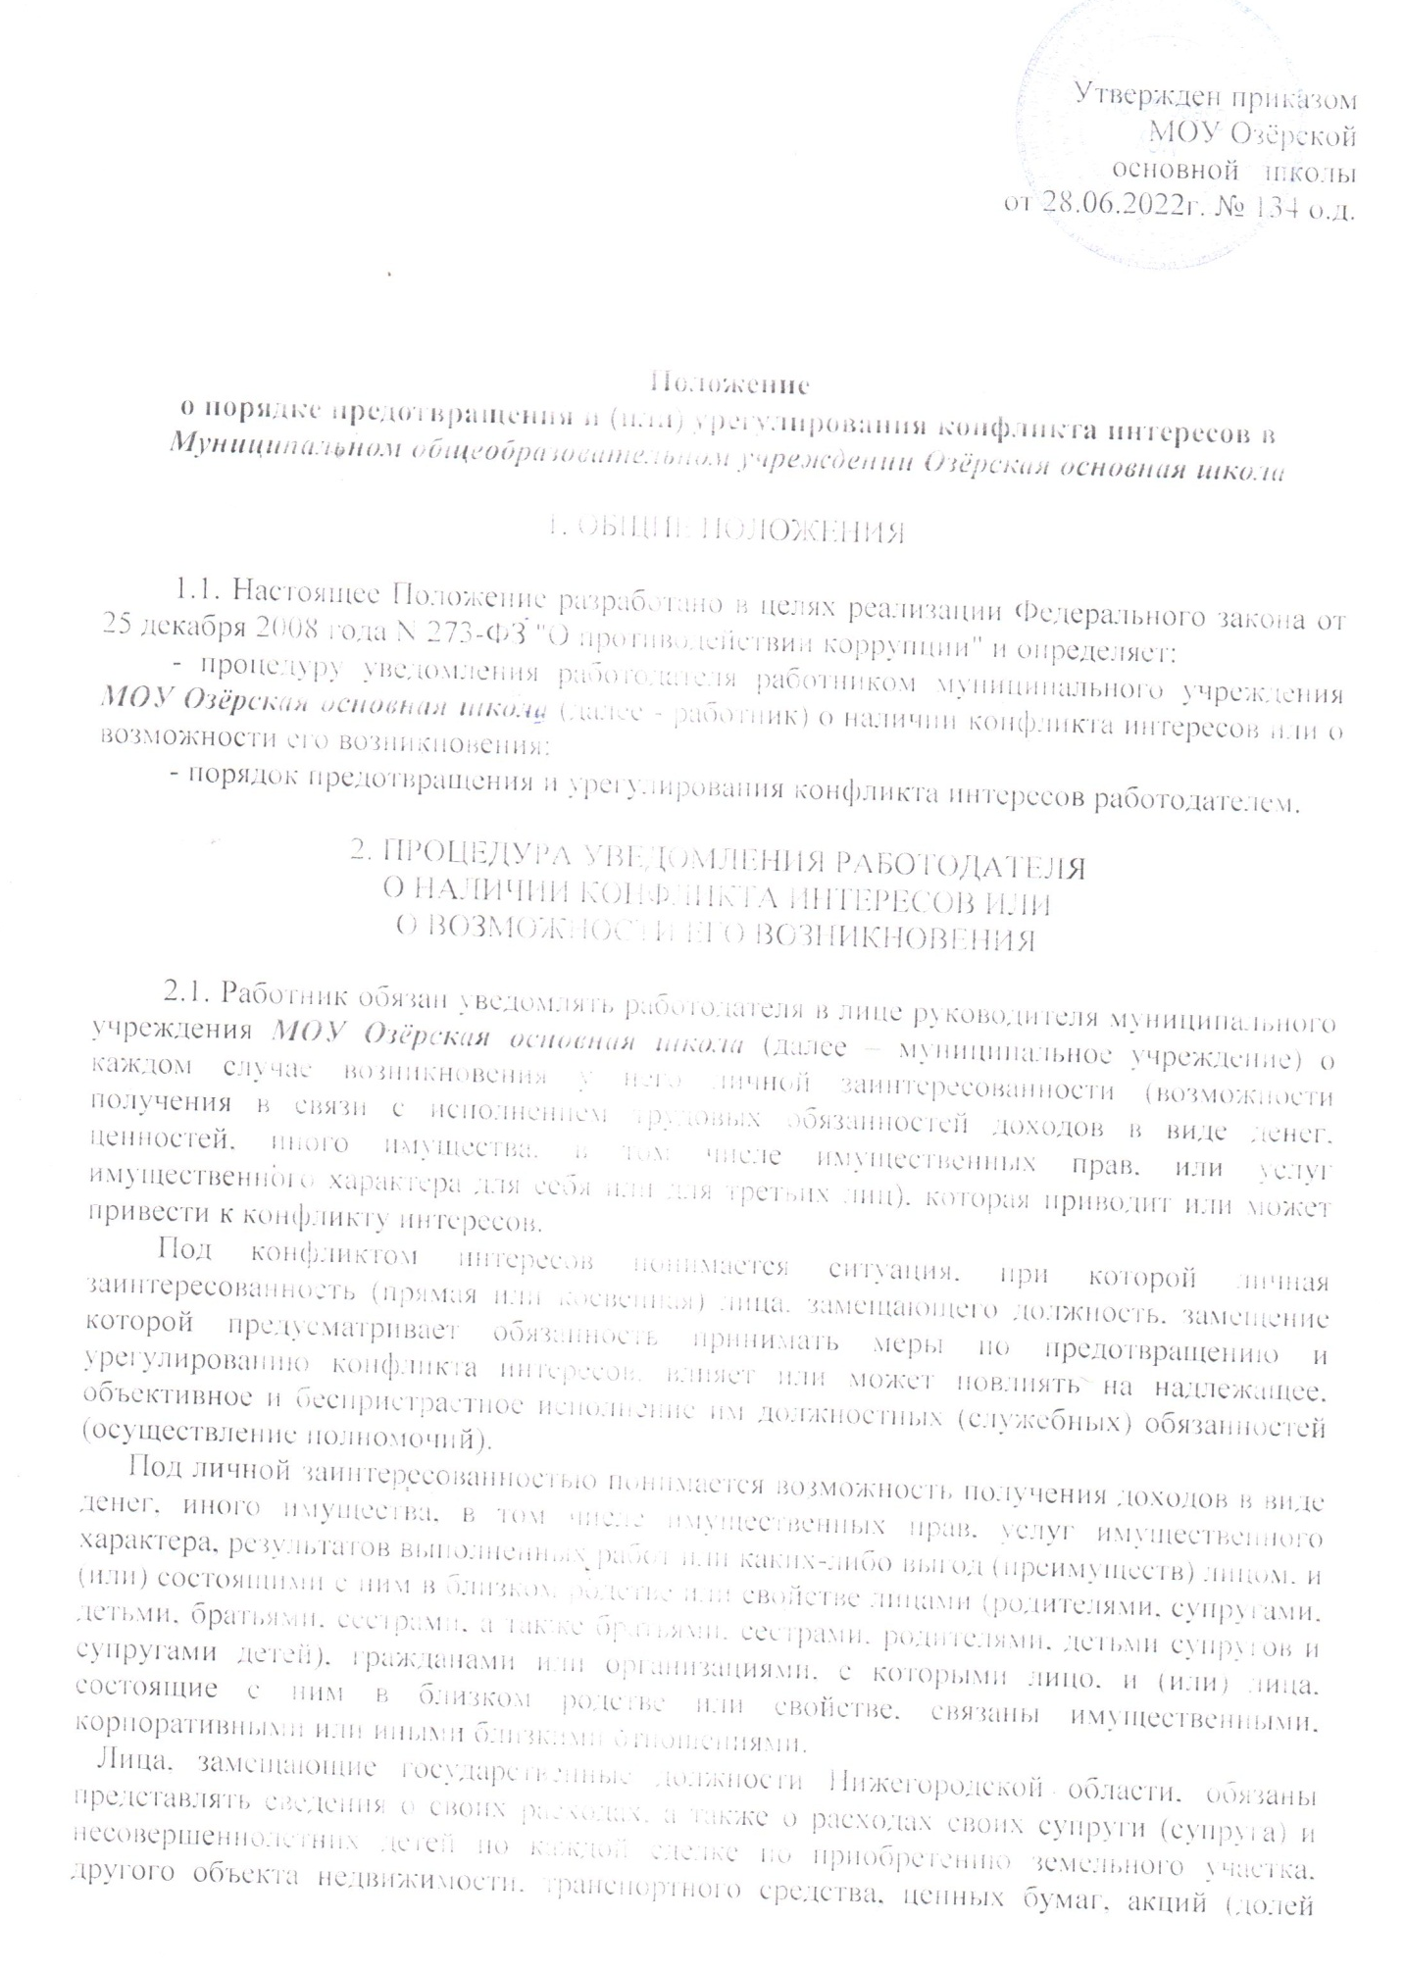

Утвержден приказом

МОУ Озёрской

основной школы
от 28.06.2022г. № 134 о.д.

Положение
о порядке предотвращения и (или) урегулирования конфликта интересов в Муниципальном общеобразовательном учреждении Озёрская основная школа

1. ОБЩИЕ ПОЛОЖЕНИЯ

1.1. Настоящее Положение разработано в целях реализации Федерального закона от 25 декабря 2008 года N 273-ФЗ "О противодействии коррупции" и определяет:
- процедуру уведомления работодателя работником муниципального учреждения МОУ Озёрская основная школа (далее - работник) о наличии конфликта интересов или о возможности его возникновения;
- порядок предотвращения и урегулирования конфликта интересов работодателем.

2. ПРОЦЕДУРА УВЕДОМЛЕНИЯ РАБОТОДАТЕЛЯ
О НАЛИЧИИ КОНФЛИКТА ИНТЕРЕСОВ ИЛИ
О ВОЗМОЖНОСТИ ЕГО ВОЗНИКНОВЕНИЯ

2.1. Работник обязан уведомлять работодателя в лице руководителя муниципального учреждения МОУ Озёрская основная школа (далее – муниципальное учреждение) о каждом случае возникновения у него личной заинтересованности (возможности получения в связи с исполнением трудовых обязанностей доходов в виде денег, ценностей, иного имущества, в том числе имущественных прав, или услуг имущественного характера для себя или для третьих лиц), которая приводит или может привести к конфликту интересов.
Под конфликтом интересов понимается ситуация, при которой личная заинтересованность (прямая или косвенная) лица, замещающего должность, замещение которой предусматривает обязанность принимать меры по предотвращению и урегулированию конфликта интересов, влияет или может повлиять на надлежащее, объективное и беспристрастное исполнение им должностных (служебных) обязанностей (осуществление полномочий).
Под личной заинтересованностью понимается возможность получения доходов в виде денег, иного имущества, в том числе имущественных прав, услуг имущественного характера, результатов выполненных работ или каких-либо выгод (преимуществ) лицом, и (или) состоящими с ним в близком родстве или свойстве лицами (родителями, супругами, детьми, братьями, сестрами, а также братьями, сестрами, родителями, детьми супругов и супругами детей), гражданами или организациями, с которыми лицо, и (или) лица, состоящие с ним в близком родстве или свойстве, связаны имущественными, корпоративными или иными близкими отношениями.
Лица, замещающие государственные должности Нижегородской области, обязаны представлять сведения о своих расходах, а также о расходах своих супруги (супруга) и несовершеннолетних детей по каждой сделке по приобретению земельного участка, другого объекта недвижимости, транспортного средства, ценных бумаг, акций (долей участия, паев в уставных (складочных) капиталах организаций), совершенной данным лицом, его супругой (супругом) и (или) несовершеннолетними детьми в течение календарного года, предшествующего году представления сведений (далее - отчетный период), если общая сумма таких сделок превышает общий доход данного лица и его супруги (супруга) за три последних года, предшествующих отчетному периоду, и об источниках получения средств, за счет которых совершены эти сделки.
Работник муниципального учреждения обязан уведомить работодателя о возникновении личной заинтересованности при исполнении трудовых обязанностей, которая приводит или может привести к конфликту интересов, не позднее одного рабочего дня, следующего за днем, когда ему стало об этом известно, по форме, указанной в приложении 1 к настоящему Положению.
В случае если работник муниципального учреждения находится не при исполнении трудовых обязанностей или вне пределов места работы, он обязан уведомить работодателя любым доступным средством связи не позднее одного рабочего дня, следующего за днем обращения в целях склонения работника к совершению коррупционных правонарушений, а по прибытии к месту работы - оформить письменное уведомление.
Работник муниципального учреждения, не выполнивший обязанность по уведомлению работодателя о возникновении личной заинтересованности при исполнении должностных обязанностей, которая приводит или может привести к конфликту интересов, подлежит привлечению к ответственности в соответствии с действующим законодательством Российской Федерации.
2.2. Уведомление оформляется в письменном виде в двух экземплярах.
Первый экземпляр уведомления работник передает руководителю муниципального учреждения незамедлительно, как только станет известно о наличии конфликта интересов или о возможности его возникновения.
Второй экземпляр уведомления, заверенный руководителем муниципального учреждения, остается у работника в качестве подтверждения факта представления уведомления.
2.3. В случае если работник не имеет возможности передать уведомление лично, оно может быть направлено в адрес муниципального учреждения заказным письмом с уведомлением и описью вложения.

3. ПОРЯДОК РЕГИСТРАЦИИ УВЕДОМЛЕНИЙ

3.1. Уведомления о наличии конфликта интересов или о возможности его возникновения регистрируются в день поступления.
3.2. Регистрация уведомлений производится ответственным лицом в журнале учета уведомлений, листы которого должны быть пронумерованы, прошнурованы и скреплены подписью руководителя муниципального учреждения и печатью.
В журнале указываются:
- порядковый номер уведомления;
- дата и время принятия уведомления;
- фамилия и инициалы работника, обратившегося с уведомлением;
- дата и время передачи уведомления работодателю;
- краткое содержание уведомления;
- фамилия, инициалы и подпись ответственного лица, зарегистрировавшего уведомление.
3.3. На уведомлении ставится отметка о его поступлении, в котором указываются дата поступления и входящий номер.
3.4. После регистрации уведомления в журнале регистрации оно передается на рассмотрение руководителю муниципального учреждения не позднее рабочего дня, следующего за днем регистрации уведомления.

4. ПОРЯДОК ПРИНЯТИЯ МЕР ПО ПРЕДОТВРАЩЕНИЮ И (ИЛИ) УРЕГУЛИРОВАНИЮ КОНФЛИКТА ИНТЕРЕСОВ

4.1. В течение трех рабочих дней руководитель муниципального учреждения рассматривает поступившее уведомление и принимает решение о мерах по предотвращению или урегулированию конфликта интересов. Предотвращение или урегулирование конфликта интересов может состоять в изменении должностного положения (перераспределении функций) работника, являющегося стороной конфликта интересов, вплоть до его отстранения от исполнения должностных обязанностей в установленном порядке. Кроме того, могут быть приняты иные меры по решению руководителя муниципального учреждения.
Решение руководителя муниципального учреждения о мерах по предотвращению или урегулированию конфликта интересов принимается в форме правового акта. Контроль за реализацией данного правового акта осуществляется лицом, ответственным за профилактику коррупционных правонарушений в МОУ Озёрская основная школа
4.2. Уведомление о наличии конфликта интересов или о возможности его возникновения приобщается к личному делу работника.

______________________________________________

Приложение 1
к Положению о конфликте интересов
_____________________________________
(наименование должности руководителя Учреждения)
_____________________________________
^{(ФИО)}
от ___________________________________
_____________________________________
(ФИО, должность, контактный телефон)

УВЕДОМЛЕНИЕ
о возникновении личной заинтересованности
при исполнении трудовых обязанностей, которая приводит
или может привести к конфликту интересов

Уведомляю о возникновении у меня личной заинтересованности при исполнении трудовых обязанностей, которая приводит или может привести к конфликту интересов (нужное подчеркнуть).
Обстоятельства, являющиеся основанием возникновения личной заинтересованности:_____________________________________________________________________________________________________________________________________________________________________________________
Обязанности в соответствии с трудовым договором, на исполнение которых влияет или может повлиять личная заинтересованность:____________________________________________________________________________________________________________________________________________________________________________________________________________________________________________________
Предлагаемые меры по предотвращению или урегулированию конфликта интересов:
___________________________________________________________________________________________________________________________________________________________________________________________________
Лицо, направившее
сообщение__________________________________«__»_________20__ г.
(подпись) (расшифровка подписи)
Лицо, принявшее
сообщение__________________________________«__»_________20__ г.
(подпись) (расшифровка подписи)
Регистрационный номер _____________________

Приложение 2
к Положению о конфликте интересов

ЖУРНАЛ РЕГИСТРАЦИИ УВЕДОМЛЕНИЙ
о возникновении личной заинтересованности
при исполнении трудовых обязанностей, которая приводит
или может привести к конфликту интересов

№ п/п | Дата регистрации | Регистра-ционный номер | Содержание заинтересованности | Действие, в совершении которого имеется заинтересованность лица | ФИО, должность лица, направившего уведомление | ФИО, должность лица, принявшего уведомление | Подпись лица, направившего уведомление | Подпись лица, принявшего уведомление
1 | 2 | 3 | 4 | 5 | 6 | 7 | 8 | 9
1.
2.
3.

